УТВЕРЖДАЮ - Директор ДК

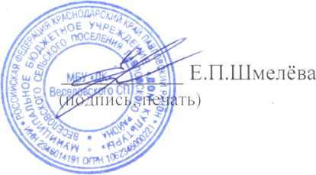

Отчет
по мероприятиям антинаркотической направленности
в МБУ «ДК» Веселовского СП
за декабрь 2023 года.
Наименование муниципального образования | Наименование мероприятия  (краткая информация о мероприятии, скриншот) | Место проведения, ссылки на используемые сайты | Дата, время проведения | Кол-во просмотров  (посетителей)
Веселовское СП | «ПЕЧАЛЬНАЯ СУДЬБА НЕ С НЕБА СВАЛИВАЕТСЯ, А РОЖДАЕТСЯ ОТ ЧЕЛОВЕЧЕСКОЙ ГЛУПОСТИ» - БЕСЕДА К МЕЖДУНАРОДНОМУ ДНЮ БОРЬБЫ СО СПИДОМ.  В зале ДК, для уч-ся МКОУ СОШ № 5 ,была проведена беседа, Ребята прослушали информацию об истории заболевания СПИДа и узнали, что такое ВИЧ и СПИД  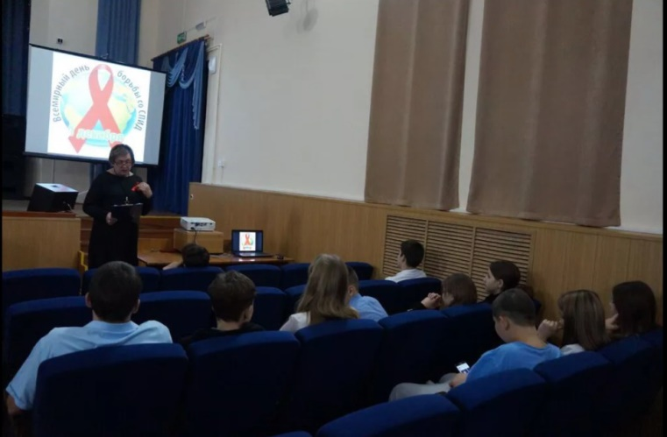 | МБУ «Дом культуры» Веселовского СП Павловского района ст. Весёлая, ул. Ленина, №41 «г»  https://vesel-dk.pavkult.ru/item/1398260 | 01.12.2022  13.00. | 15
Веселовское СП  Веселовское СП | ПРОФИЛАКТИЧЕСКОЕ МЕРОПРИЯТИЕ АНТИНАРКОТИЧЕСКОЙ НАПРАВЛЕННОСТИ «АПТЕЧНАЯ НАРКОМАНИЯ» С РОДИТЕЛЯМИ МКОУ СОШ № 5 СТ. ВЕСЁЛОЙ. 6 декабря 2022 года в 17 часов 30 минут в МКОУ СОШ № 5, по адресу: станица Весёлая, ул. Ленина, дом 41 «д», проведено мероприятие, направленное на предотвращение Аптечной наркомании .  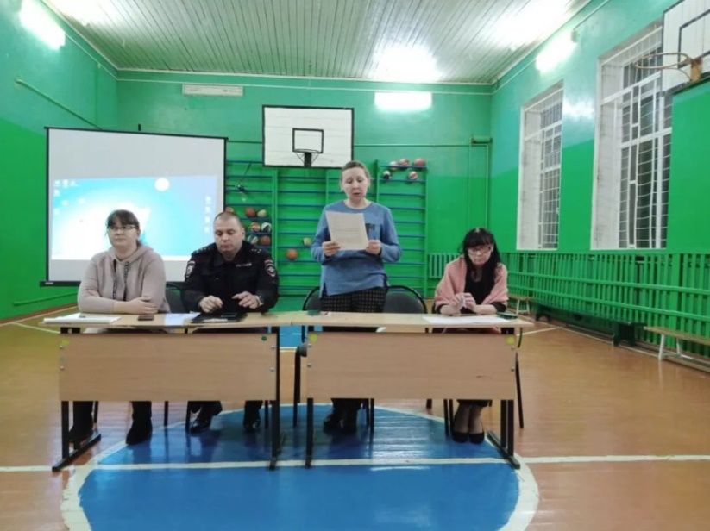  Кинообзор в рамках программы «Наркотики – знак беды» с рецензией фильма краевого кинофонда с показом социальных видео –роликов.  На сайте ДК был размещён кинообзор познавательного мультфильма "Тайна едкого дыма".Данный мультфильм призван сформировать у ребёнка ценность здорового образа жизни, ответственное отношение к собственному здоровью и здоровью окружающих. 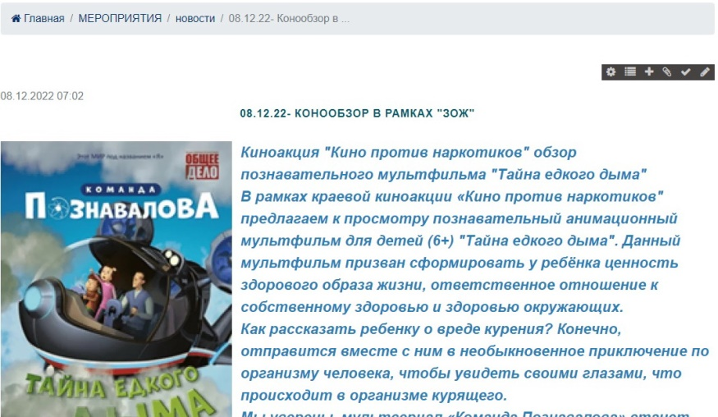 | МКОУ СОШ №5 ст. Весёлая, ул. Ленина, №41 «д»  Спорт зал  https://vesel-dk.pavkult.ru/item/1406985  МБУ «Дом культуры» Веселовского СП Павловского района ст. Весёлая, ул. Ленина, №41 «г»  зал ДК  https://vesel-dk.pavkult.ru/item/1400627 | 06.12.2022  17.30.  08.122022  09.00 | 100  150

